RAPORT POCZĄTKOWY

System generowania grafów infrastruktury energetycznej z wykorzystaniem modeli LLM
Stan przygotowań i koncepcja prototypu
Temat pracy
Implementacja modeli LLM wspierających infrastrukturę energetyczną z użyciem baz grafowych
Materiał na spotkanie z promotorem
21 października 2026

Cel dokumentu
Dokument podsumowuje decyzje podjęte na początku pracy inżynierskiej oraz przedstawia proponowany kierunek implementacji. Głównym zadaniem systemu będzie przekształcanie tekstowych opisów infrastruktury elektroenergetycznej w ustrukturyzowane grafy przechowywane w Neo4j. Pierwsza wersja prototypu wykorzysta sieć pandapower case14 jako źródło danych referencyjnych.
Najważniejszym kolejnym krokiem jest zatwierdzenie modelu grafowego i minimalnego zakresu danych. Po tej decyzji można zaimplementować deterministyczny konwerter pandapower do Neo4j, a następnie uruchomić niezależną ścieżkę ekstrakcji informacji z tekstu przez LLM.

Zakres pracy
- Ocena zdolności modeli językowych do rozpoznawania elementów infrastruktury, ich właściwości i wzajemnych połączeń.
- Opracowanie procesu konwersji wyekstrahowanych informacji do grafu właściwościowego.
- Implementacja prototypu łączącego Python, modele LLM, walidację danych i Neo4j.
- Wizualizacja grafu oraz podstawowa analiza topologii i połączeń.
- Porównanie grafów wygenerowanych przez LLM z grafem referencyjnym utworzonym bez udziału modelu.

Stan przygotowań
Obszar | Aktualne ustalenie | Status
Dane startowe | pandapower.networks.case14() | ustalone
Baza grafowa | Neo4j i model property graph | ustalone
Backend | Python | ustalone
Integracja LLM | Wymienny adapter dla API oraz modeli lokalnych przez Ollama | koncepcja
Format pośredni | JSON zgodny ze schematem i walidowany przez Pydantic | koncepcja
Ewaluacja | Porównanie z grafem referencyjnym oraz analiza błędów | koncepcja
Implementacja | Kod prototypu i eksperymenty | do wykonania

Dane wejściowe pandapower case14
Sieć case14 stanowi niewielki, dobrze kontrolowany przykład, który pozwala sprawdzić pełny proces bez wprowadzania na początku dużego zbioru danych. Dane są przechowywane w tabelach pandas DataFrame. Każdy rekord może zostać odwzorowany na węzeł grafu, a kolumny wskazujące szyny umożliwiają utworzenie relacji.
Tabela | Potwierdzona liczba rekordów | Proponowany typ węzła | Główne odwołania
net.bus | 14 | Bus | indeks 0–13, name 1–14, geo
net.line | 15 | Line | from_bus, to_bus
net.trafo | 5 | Transformer | hv_bus, lv_bus
net.gen | 4 | Generator | bus
net.load | 11 | Load | bus
net.ext_grid | do potwierdzenia | ExternalGrid | bus
net.shunt | do potwierdzenia | Shunt | bus

Indeks rekordu i pole name mają inne znaczenie. Dla szyn indeks DataFrame przyjmuje wartości od 0 do 13, natomiast name zawiera oznaczenia od 1 do 14. Relacje trzeba tworzyć na podstawie indeksów używanych w kolumnach from_bus, to_bus, hv_bus, lv_bus i bus. Nazwa powinna pozostać właściwością opisową.
Przed implementacją należy przypiąć wersję pandapower w pliku zależności. Pozwoli to zachować powtarzalność wyników i uniknąć różnic w strukturze danych między wersjami biblioteki.

Minimalny zakres pierwszej wersji
- Wczytanie tabel bus, line, trafo, gen i load oraz sprawdzenie ext_grid i shunt.
- Zachowanie oryginalnego indeksu pandapower w polu pp_index.
- Utworzenie stabilnego identyfikatora source_id zawierającego nazwę sieci, typ elementu i indeks.
- Przeniesienie parametrów wymaganych do identyfikacji, wizualizacji i pierwszych eksperymentów.
- Oddzielenie danych wejściowych od wyników obliczeń rozpływu mocy, takich jak tabele res_bus lub res_line.

Architektura systemu
Prototyp będzie zawierał dwie ścieżki generowania grafu. Pierwsza przekształci dane pandapower bezpośrednio do Neo4j i utworzy wynik referencyjny. Druga przetworzy opis tekstowy przez model LLM, zapisze wynik w JSON, zweryfikuje go i dopiero wtedy utworzy graf. Obie ścieżki powinny korzystać z tego samego modelu domenowego.
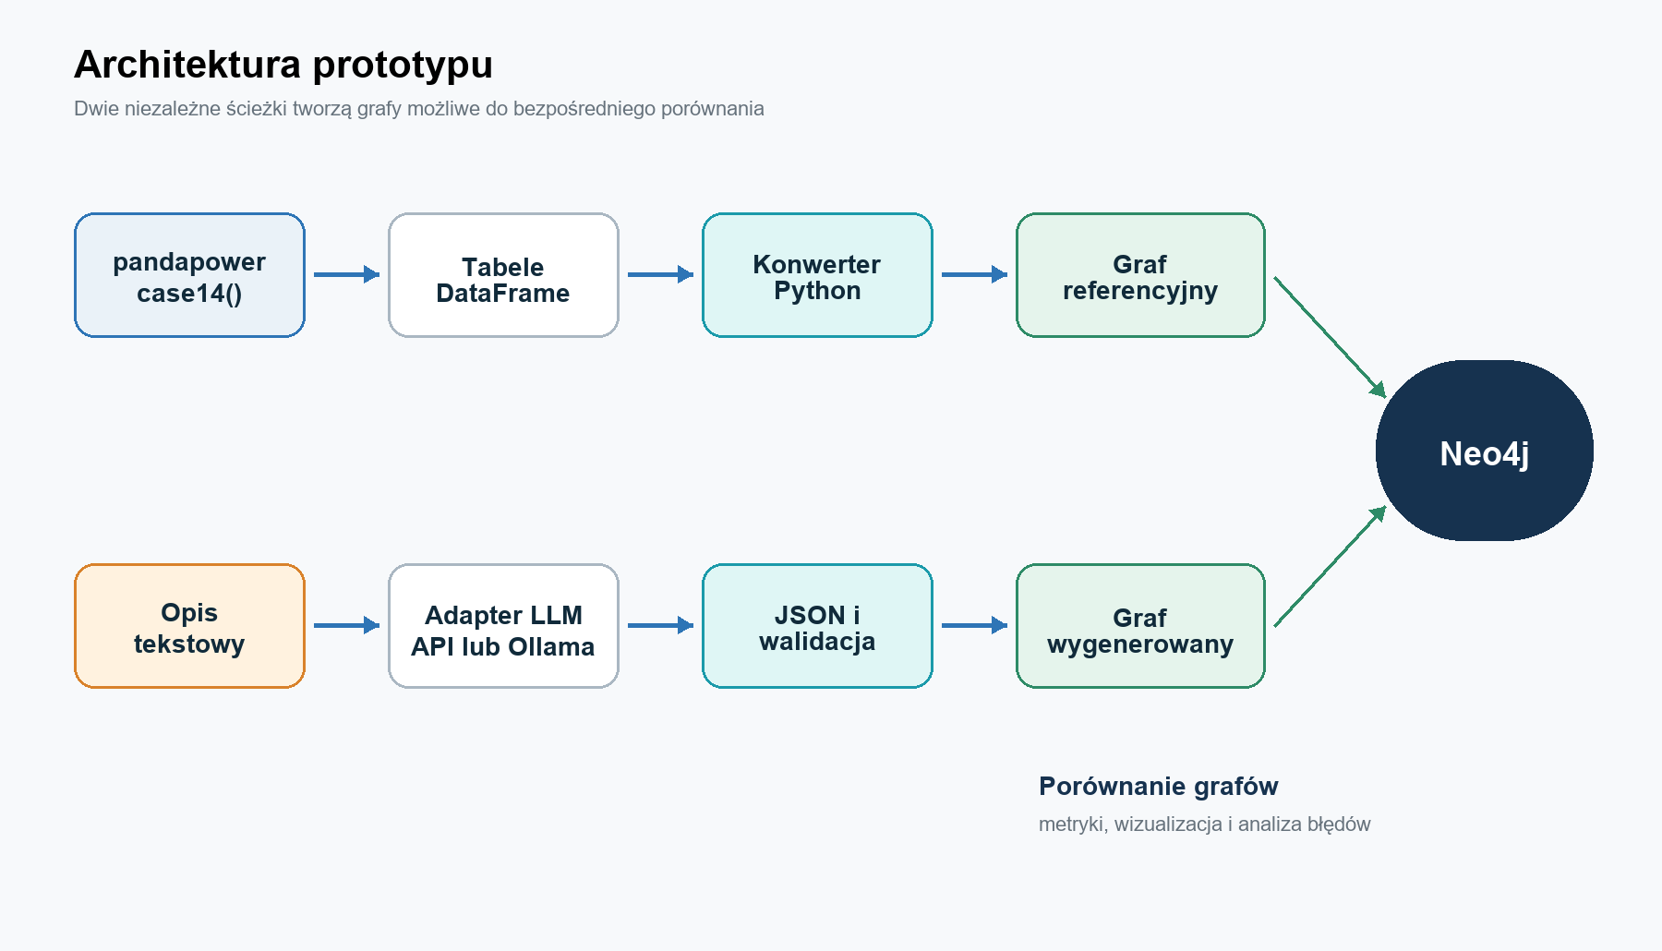
Rysunek 1 Proponowana architektura prototypu

Odpowiedzialność komponentów
Komponent | Odpowiedzialność
Moduł pandapower | Wczytuje sieć referencyjną i udostępnia tabele DataFrame.
Konwerter referencyjny | Mapuje rekordy tabel na węzły, właściwości i relacje Neo4j.
Adapter LLM | Zapewnia wspólny interfejs dla zewnętrznego API i lokalnej Ollamy.
Warstwa promptów | Przekazuje reguły ekstrakcji, schemat odpowiedzi i przykłady few shot.
Walidator | Sprawdza strukturę JSON, typy, jednostki, identyfikatory oraz poprawność relacji.
Repozytorium Neo4j | Tworzy graf wyłącznie na podstawie zweryfikowanych obiektów.
Moduł ewaluacji | Porównuje graf wygenerowany z grafem referencyjnym i zapisuje błędy.
Interfejs | Udostępnia wprowadzanie opisu, konfigurację modelu, wizualizację i eksport.

Proces tworzenia grafu referencyjnego
Graf referencyjny powstanie klasycznym skryptem Pythona. LLM nie uczestniczy w tym procesie, dlatego wynik może służyć jako punkt odniesienia podczas ewaluacji.
- Wczytanie net = pandapower.networks.case14().
- Odczyt wybranych tabel i kolumn oraz normalizacja brakujących wartości.
- Utworzenie węzłów Bus przed elementami, które wskazują szyny.
- Utworzenie węzłów Line, Transformer, Generator, Load i pozostałych urządzeń.
- Utworzenie relacji na podstawie indeksów pandapower.
- Sprawdzenie liczby węzłów i relacji oraz zapis manifestu importu.

Zasada identyfikacji
Każdy element powinien mieć stabilny identyfikator niezależny od pola name. Proponowany format source_id zapobiega kolizjom między typami elementów i między różnymi sieciami testowymi.
case14:bus:0
case14:line:0
case14:trafo:0
case14:load:0

Kontrole jakości importu
Kontrola | Oczekiwany wynik
Liczba szyn | 14 węzłów Bus
Liczba linii | 15 węzłów Line
Liczba transformatorów | 5 węzłów Transformer
Liczba generatorów | 4 węzły Generator
Liczba odbiorów | 11 węzłów Load
Integralność relacji | Każda relacja wskazuje istniejący węzeł Bus
Unikalność | Brak powtórzonych source_id w obrębie etykiety

Proces generowania grafu z opisu
Model językowy nie powinien bezpośrednio wykonywać zapytań zapisujących dane. Jego zadaniem będzie przygotowanie propozycji struktury w kontrolowanym formacie. Backend pozostanie odpowiedzialny za reguły biznesowe, walidację i transakcję Neo4j.
Etap | Działanie | Możliwy błąd
1 | Użytkownik wprowadza opis infrastruktury | Brak danych koniecznych do odtworzenia grafu
2 | Prompt przekazuje schemat i reguły ekstrakcji | Niejednoznaczna instrukcja lub zbyt mało przykładów
3 | LLM identyfikuje encje, właściwości i relacje | Pominięcie, duplikat lub halucynacja
4 | Model zwraca dane zgodne z JSON Schema | Błąd składni albo niedozwolony typ
5 | Pydantic i reguły domenowe sprawdzają wynik | Nieistniejący identyfikator lub zła jednostka
6 | Warstwa repozytorium zapisuje graf | Naruszenie constraint lub błąd transakcji

Wstępny kontrakt JSON
{
"network_id": "example_01",
"nodes": [
{"id": "B1", "type": "Bus", "properties": {"vn_kv": 110}},
{"id": "L1", "type": "Line", "properties": {"length_km": 10}}
],
"relationships": [
{"type": "FROM_BUS", "from": "L1", "to": "B1"}
]
}

Schemat odpowiedzi powinien ograniczać wartości pola type do uzgodnionego słownika. Walidacja semantyczna musi dodatkowo sprawdzać istnienie wskazanych obiektów, dopuszczalne kierunki relacji, jednostki oraz wartości wymagane dla poszczególnych typów.

Wstępny model bazy grafowej
Proponowany model traktuje linie i transformatory jako osobne węzły. Dzięki temu ich parametry techniczne pozostają bezpośrednio dostępne, a odwzorowanie jest zbliżone do struktury tabel pandapower. Rozwiązanie upraszcza również ocenę, czy LLM poprawnie rozpoznał konkretny element infrastruktury.
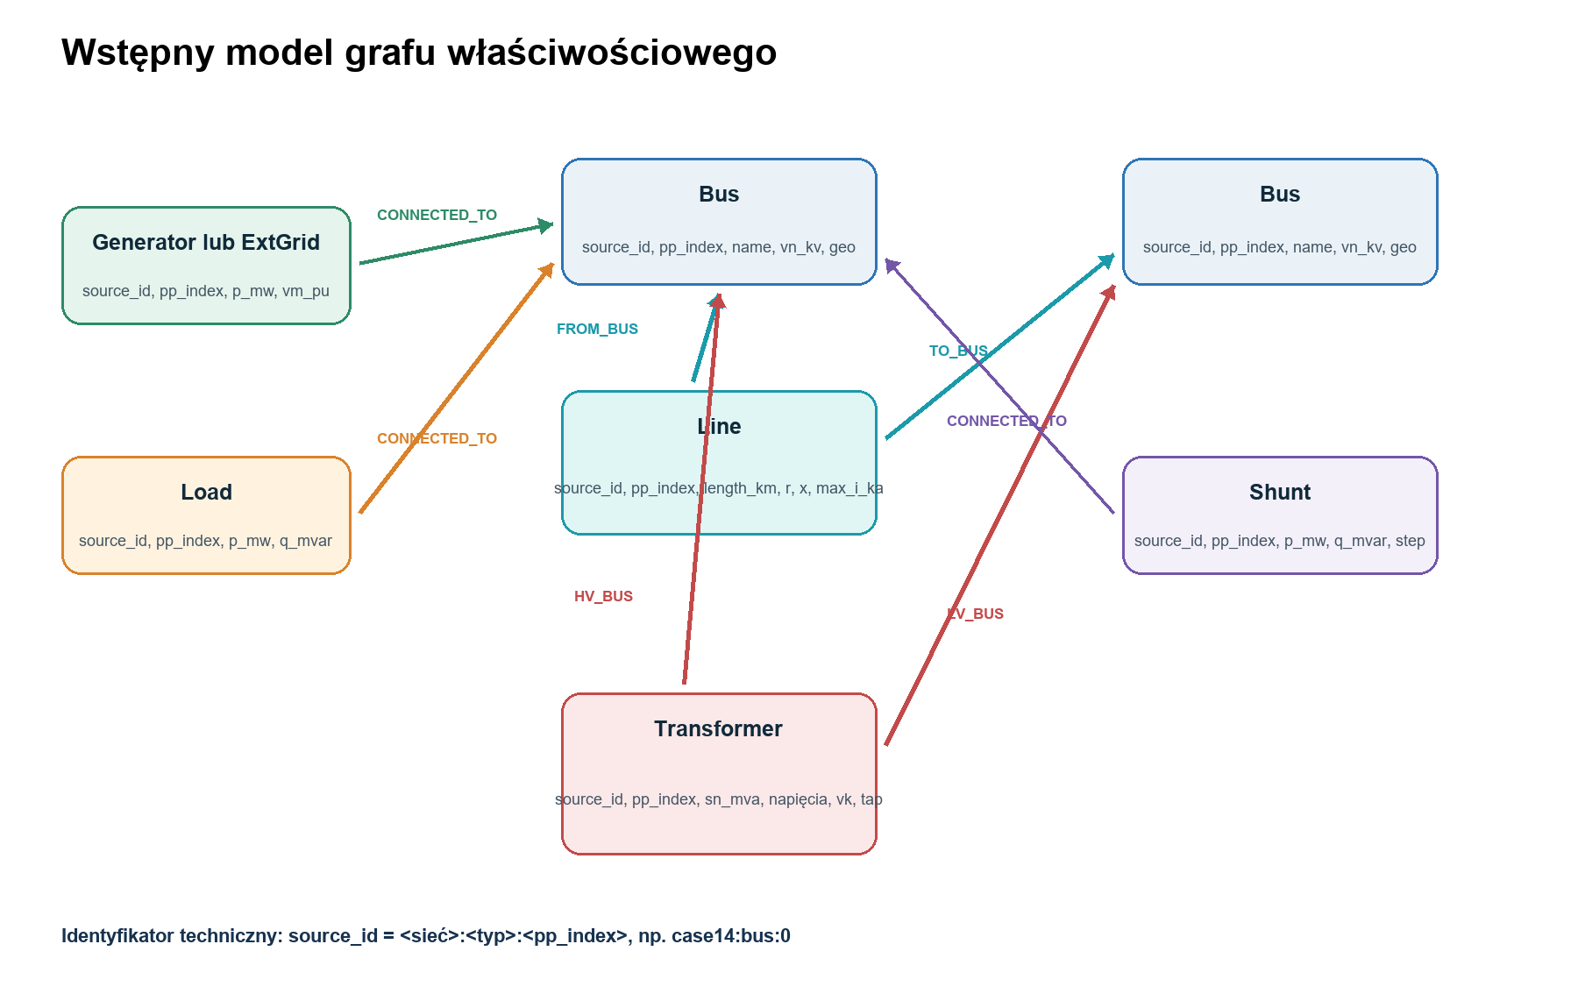
Rysunek 2 Wstępny schemat węzłów i relacji Neo4j

Typy węzłów
Etykieta | Znaczenie | Przykładowe właściwości
Bus | Szyna lub węzeł elektryczny | source_id, pp_index, name, vn_kv, type, zone, geo, in_service
Line | Linia elektroenergetyczna | source_id, pp_index, length_km, r_ohm_per_km, x_ohm_per_km, max_i_ka
Transformer | Transformator dwuuzwojeniowy | source_id, pp_index, sn_mva, vn_hv_kv, vn_lv_kv, vk_percent, tap_pos
Generator | Generator sterowany | source_id, pp_index, p_mw, vm_pu, min_q_mvar, max_q_mvar
ExternalGrid | Węzeł bilansujący lub sieć zewnętrzna | source_id, pp_index, vm_pu, va_degree
Load | Odbiór mocy | source_id, pp_index, p_mw, q_mvar, scaling, in_service
Shunt | Element poprzeczny | source_id, pp_index, p_mw, q_mvar, step

Typy relacji
Relacja | Źródło | Cel | Znaczenie
FROM_BUS | Line | Bus | Początkowa szyna linii
TO_BUS | Line | Bus | Końcowa szyna linii
HV_BUS | Transformer | Bus | Strona wysokiego napięcia
LV_BUS | Transformer | Bus | Strona niskiego napięcia
CONNECTED_TO | Generator, Load, ExternalGrid, Shunt | Bus | Przyłączenie urządzenia do szyny

Ograniczenia i zapis w Neo4j
W pierwszej wersji wystarczą ograniczenia unikalności dla source_id w każdej etykiecie. Właściwości wymagane i typy danych można sprawdzać przede wszystkim w warstwie Pydantic, co pozwoli zachować zgodność także w Neo4j Community Edition.
CREATE CONSTRAINT bus_source_id IF NOT EXISTS
FOR (n:Bus) REQUIRE n.source_id IS UNIQUE;
CREATE CONSTRAINT line_source_id IF NOT EXISTS
FOR (n:Line) REQUIRE n.source_id IS UNIQUE;
CREATE CONSTRAINT transformer_source_id IF NOT EXISTS
FOR (n:Transformer) REQUIRE n.source_id IS UNIQUE;

Import powinien używać MERGE dla elementów identyfikowanych przez source_id oraz transakcji obejmującej spójny fragment sieci. Dane referencyjne i wyniki LLM warto rozdzielić polem graph_variant albo osobnymi bazami, aby przypadkowo ich nie połączyć.

Przykładowe wzorce Cypher
MERGE (b:Bus {source_id: $source_id})
SET b += $properties;
MATCH (l:Line {source_id: $line_id})
MATCH (b:Bus {source_id: $bus_id})
MERGE (l)-[:FROM_BUS]->(b);

Otwarte decyzje dotyczące modelu
- Czy zachować osobne etykiety Generator i ExternalGrid, czy wprowadzić wspólną etykietę Source z etykietami dodatkowymi.
- Czy wyniki obliczeń pandapower przechowywać jako właściwości, osobne węzły pomiarowe lub poza grafem pierwszej wersji.
- Czy relacje mają zawierać metadane pochodzenia, pewność ekstrakcji i fragment tekstu źródłowego.
- Czy różne warianty grafu przechowywać w jednej bazie z network_id, czy w osobnych bazach Neo4j.

Potencjalny widok aplikacji
Interfejs pierwszej wersji może składać się z jednego ekranu roboczego. Użytkownik wprowadza opis, wybiera model i uruchamia generowanie. System pokazuje wynik walidacji, graf oraz właściwości wybranego elementu. Dodatkowe funkcje mogą obejmować eksport JSON, porównanie z grafem referencyjnym i listę wykrytych błędów.
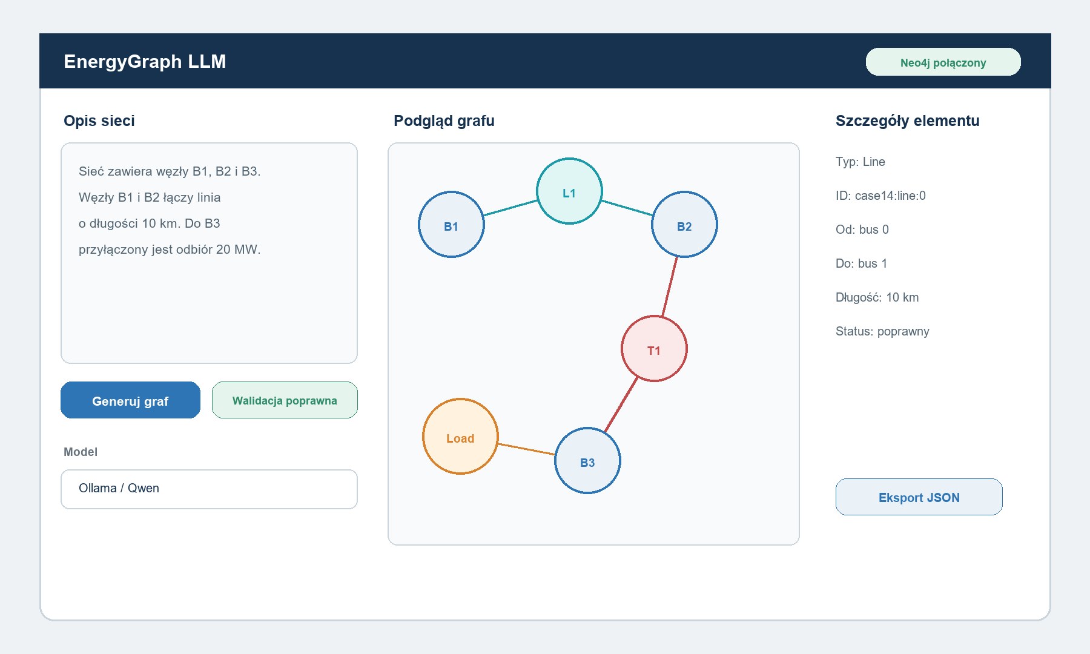
Rysunek 3 Robocza makieta głównego widoku aplikacji
Obszar widoku | Zakres funkcji
Panel wejściowy | Opis tekstowy, wybór modelu, parametry promptu i uruchomienie procesu.
Podgląd grafu | Węzły, relacje, filtrowanie typów i zaznaczanie elementów.
Panel szczegółów | Właściwości wybranego węzła lub relacji oraz status walidacji.
Wynik procesu | Lista ostrzeżeń, błędów, czas odpowiedzi i możliwość eksportu.

Plan ewaluacji
Ewaluacja powinna oddzielać poprawność struktury od poprawności właściwości. Sam fakt utworzenia prawidłowego JSON nie oznacza, że graf wiernie odtwarza opis. Dla każdego testu należy zachować tekst wejściowy, oczekiwany graf, odpowiedź modelu, wynik walidacji i listę różnic.
Poziom | Metryka | Interpretacja
Węzły | precision, recall, F1 | Czy model wykrywa właściwe elementy i nie dodaje nieistniejących.
Relacje | precision, recall, F1 | Czy połączenia, kierunki i typy relacji są poprawne.
Właściwości | exact match lub błąd liczbowy | Czy wartości i jednostki odpowiadają opisowi.
Walidacja | odsetek odpowiedzi poprawnych za pierwszym razem | Jak często wynik przechodzi schemat bez naprawy.
Stabilność | zgodność między powtórzeniami | Jak bardzo wynik zależy od losowości modelu.
Efektywność | czas, liczba tokenów, koszt | Jaki jest koszt uzyskania pojedynczego grafu.

Proponowane warianty eksperymentów
- Opis prosty, w którym każde zdanie przedstawia jeden obiekt albo relację.
- Opis z parametrami technicznymi, jednostkami i kilkoma obiektami w jednym zdaniu.
- Opis niepełny lub niejednoznaczny, wymagający zgłoszenia braków zamiast zgadywania.
- Porównanie zero shot, few shot oraz structured outputs.
- Porównanie co najmniej jednego modelu lokalnego i jednego modelu dostępnego przez API.
- Powtórzenie tego samego testu dla kilku ustawień temperatury i kilku losowych uruchomień.

Kategorie błędów
Kod | Kategoria | Przykład
E1 | Pominięcie obiektu | Brak transformatora opisanego w tekście
E2 | Obiekt nadmiarowy | Generator niewystępujący w opisie
E3 | Błędny typ | Linia rozpoznana jako transformator
E4 | Błędna relacja | Nieprawidłowa szyna początkowa
E5 | Błędna właściwość | Niepoprawna długość lub moc
E6 | Błąd jednostki | MW zinterpretowane jako kW
E7 | Błąd formatu | Odpowiedź niezgodna z JSON Schema

Plan dalszych prac
Etap | Zakres | Rezultat
1 Analiza danych | Pełny wydruk kolumn case14, wybór pól i przypięcie wersji pandapower | Specyfikacja mapowania
2 Model Neo4j | Etykiety, relacje, source_id, constraints i reguły walidacji | Zatwierdzony schemat
3 Graf referencyjny | Konwerter DataFrame do Neo4j oraz testy integralności | Referencyjna sieć case14
4 Integracja LLM | Adapter modeli, prompt, JSON Schema i modele Pydantic | Pierwsza ekstrakcja z tekstu
5 Aplikacja | API, ekran roboczy, wizualizacja i eksport | Prototyp demonstracyjny
6 Ewaluacja | Zbiór opisów, porównanie modeli i analiza błędów | Wyniki do rozdziału badawczego
7 Rozszerzenie | Dodatkowe sieci, dane autentyczne lub fine tuning | Opcjonalny zakres końcowy

Najbliższe zadania
- Zapisać pełne listy kolumn dla tabel case14 i określić minimalne właściwości każdego typu.
- Zatwierdzić reprezentowanie linii i transformatorów jako osobnych węzłów.
- Przygotować klasy Pydantic wspólne dla importu referencyjnego i wyniku LLM.
- Uruchomić Neo4j lokalnie i utworzyć constraints.
- Zaimplementować import szyn, a następnie kolejnych typów elementów wraz z relacjami.
- Przygotować pierwszy opis tekstowy odtwarzający wybrany fragment case14.

Pytania do promotora
- Czy przedstawiony zakres prototypu jest wystarczający dla pracy inżynierskiej?
- Czy linie i transformatory powinny pozostać osobnymi węzłami grafu?
- Które parametry techniczne muszą znaleźć się w minimalnym schemacie pierwszej wersji?
- Czy case14 wystarczy do demonstracji, jeśli ewaluacja obejmie dodatkowe sieci testowe?
- Czy prototyp ma wykonywać obliczenia rozpływu mocy, czy skupić się na ekstrakcji, grafie i analizie topologii?
- Ile modeli oraz strategii promptowania należy porównać, aby część eksperymentalna była wystarczająca?

Podsumowanie
Koncepcja systemu jest już określona na poziomie przepływu danych i podziału odpowiedzialności. Najważniejszym elementem pierwszej implementacji będzie wspólny model domenowy używany zarówno przez konwerter pandapower, jak i ścieżkę LLM. Pozwoli on porównywać wyniki bez dodatkowych transformacji oraz precyzyjnie klasyfikować błędy.
Rozpoczęcie od case14 ogranicza złożoność i zapewnia znany punkt odniesienia. Po zbudowaniu grafu referencyjnego kolejne prace mogą koncentrować się na jakości ekstrakcji, niezawodności walidacji i porównaniu modeli. Dodatkowe sieci i dane rzeczywiste powinny zostać włączone dopiero po ustabilizowaniu schematu oraz procesu ewaluacji.

Źródła
1. Dokumentacja pandapower, Power System Test Cases, case14, https://pandapower.readthedocs.io/en/v3.5.6/networks/power_system_test_cases.html
2. Repozytorium pandapower, https://github.com/e2nIEE/pandapower
3. Neo4j, Graph database concepts, https://neo4j.com/docs/getting-started/appendix/graphdb-concepts/
4. Neo4j Cypher Manual, Create constraints, https://neo4j.com/docs/cypher-manual/current/schema/constraints/create-constraints/
5. Materiały robocze i wyniki analizy pandapower case14 przekazane w ramach przygotowania pracy.

